МИНИСТЕРСТВО НАУКИ И ВЫСШЕГО ОБРАЗОВАНИЯ РФ

федеральное государственное бюджетное образовательное учреждение высшего образования

**«Вологодский государственный университет»**

**Институт математики, естественных и компьютерных наук**

**Информатика и вычислительная техника**

**ОТЧЁТ ПО ЛАБОРАТОРНОЙ РАБОТЕ №4**

**«Подпрограммы и стек»**

Дисциплина: «ЭВМ и периферийные устройства»

Направление подготовки: 09.03.01. Информатика и вычислительная техника

|  |  |
| --- | --- |
| Руководитель | Павлов В. В. |
| Выполнили студенты | Пчелкина О.С. |
| Группа, курс | 4Б09 ВМ-31 3 курс |
| Дата сдачи |  |
| Дата защиты | ______________________________________  *(подпись преподавателя)* |

Вологда

2022 г.

Задание.

Составить и отладить программу учебной ЭВМ для решения следующей за-

дачи. Три массива в памяти заданы начальными адресами и длинами. Вычис-

лить и вывести на устройство вывода среднее арифметическое параметров

этих массивов. Параметры определяются заданием к предыдущей лаборатор-

ной работе (см. табл. 10.9), причем соответствие между номерами вариантов

заданий к лабораторным работам № 5 и 6 устанавливается по табл. 10.11.



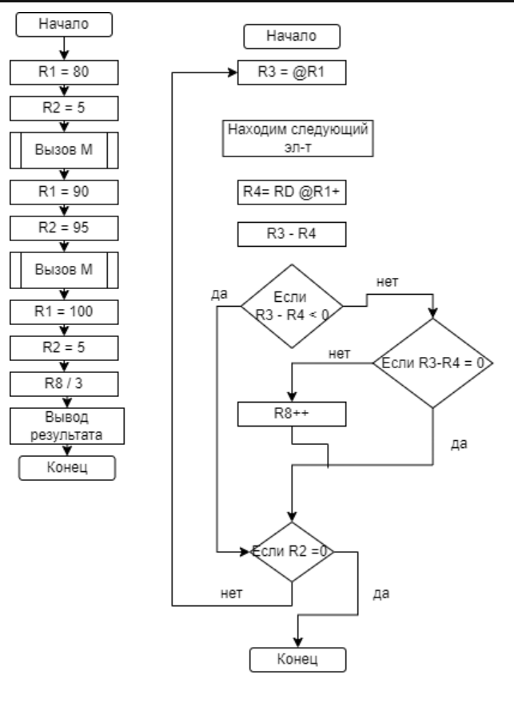

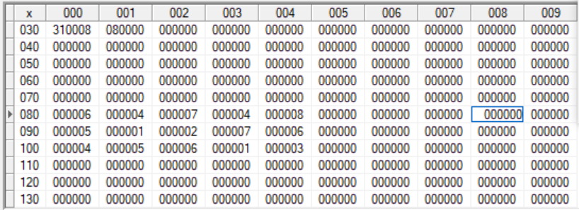

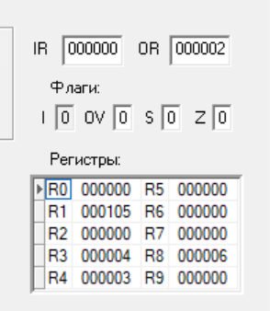

Код программы:

RD #80

WR R1

RD #5

WR R2

CALL M

RD #90

WR R1

RD #5

WR R2

CALL M

RD #100

WR R1

RD #5

WR R2

CALL M

DIV #3

OUT

HLT

M: RD @R1

WR R3

L2: RD @R1+

WR R4

RD R3

SUB R4

JS L1

JZ L1

RD R8

ADD #1

WR R8

L1: JRNZ R2,L2

RD R8

RET

**Контрольный вопрос:** Какие действия выполняет процессор при реализации команды CALL?

Выполняет переход на указанную подпрограмму с ее выполнением до команды RET(выход из подпрограммы), и возвращается на адрес после команды CALL.